|  |  |
| --- | --- |
|  | |
| МИНОБРНАУКИ РОССИИ | |
| Федеральное государственное бюджетное образовательное учреждениевысшего образования"МИРЭА - Российский технологический университет"РТУ МИРЭА | |
| Институт информационных технологий (ИТ) | |
| Кафедра вычислительной техники | |

|  |  |
| --- | --- |
| **Отчет по практической работе. Тема:**  **«»** | |
| **по дисциплине** | |
| **«Системы обработки и хранения данных»** | |
|  | |
| Выполнила студентка группы ИВБО- |  |
| Принял |  |

|  |  |  |
| --- | --- | --- |
| Практические работы выполнены | « » 2020 г. |  |
|  |  |  |
| «Зачтено» | «__»_______2020_ г. |  |

2020 г.

**Задание 1**

*Модель IDEF0 по предметной области «Деятельность кофейни».*

**Предметная область «Кофейня»** — гастрономическое заведение, место для встреч и общения, где подают напитки и десертные блюда: кофе, торты, мороженое, зелёный и чёрный чай.

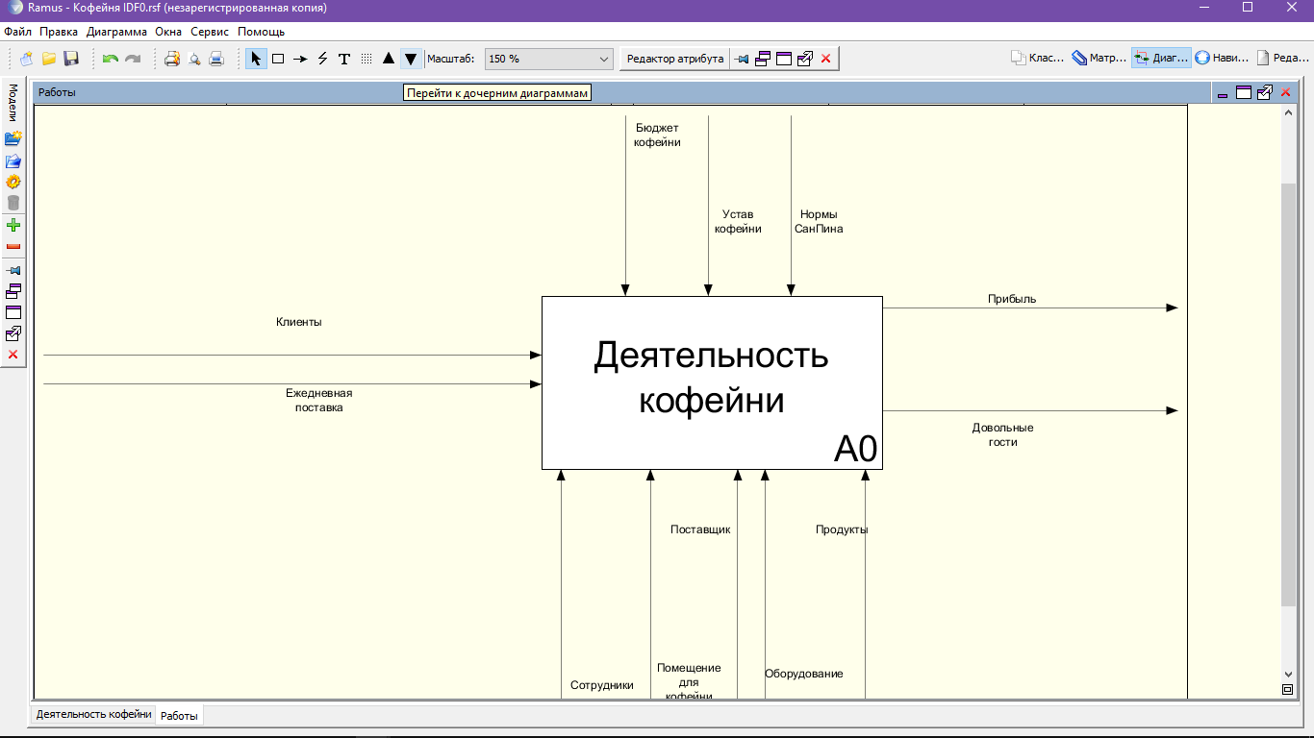

*IDEF0. Контекстная диаграмма.*

Основной блок – Деятельность кофейни.

Входной информацией системы является:

* **Клиенты;**
* **Ежедневная поставка.**

Выходной информацией системы является:

* **Прибыль**
* **Довольная гости**

Механизмы информацией системы является:

* **Сотрудники;**
* **Помещение для кофейни**
* **Поставщик**
* **Оборудование**
* **Продукты.**

Управляющие информацией системы является:

* **Бюджет кофейни**
* **Устав кофейни**
* **Нормы Сан Пина.**

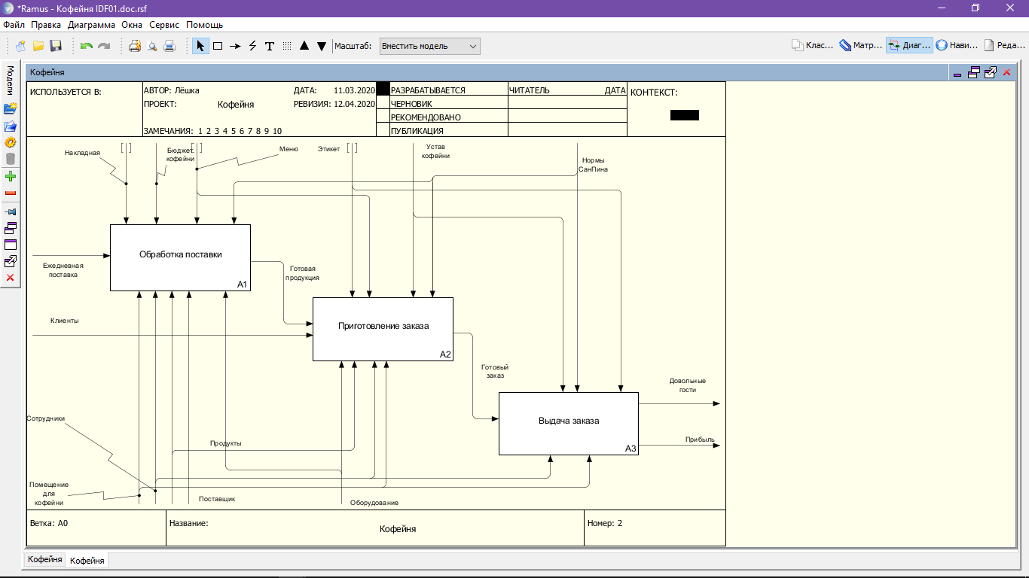

*Декомпозиция контекстной диаграммы.*

Мы декомпозировали общий блок «Деятельность кофейни» на связанные между собой элементы. В нашем случае делится на 3 основных этапа:

* **Обработка поставки;**
* **Приготовление заказа;**
* **Выдача заказа.**

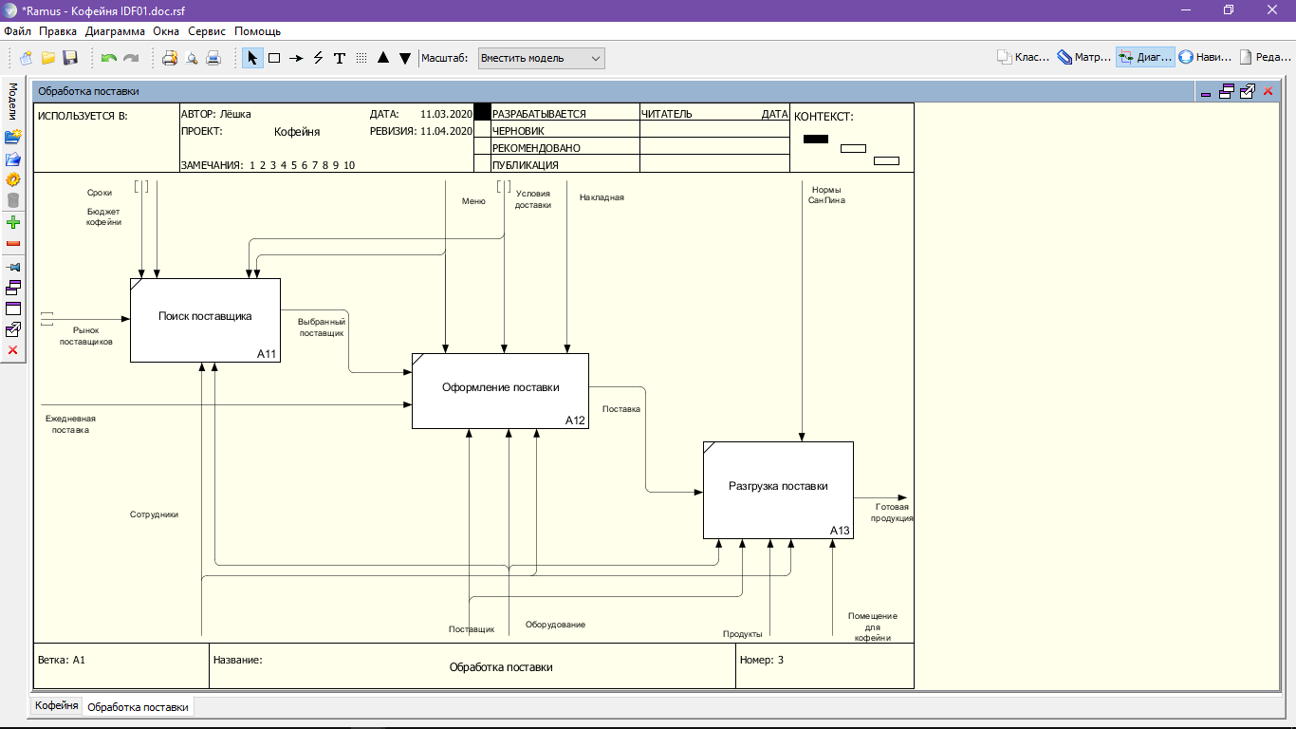

Блок «Обработка заказа» мы декомпозируем еще на 3 этапа:

* **Поиск поставки;**
* **Оформление поставки;**
* **Разгрузка поставки.**

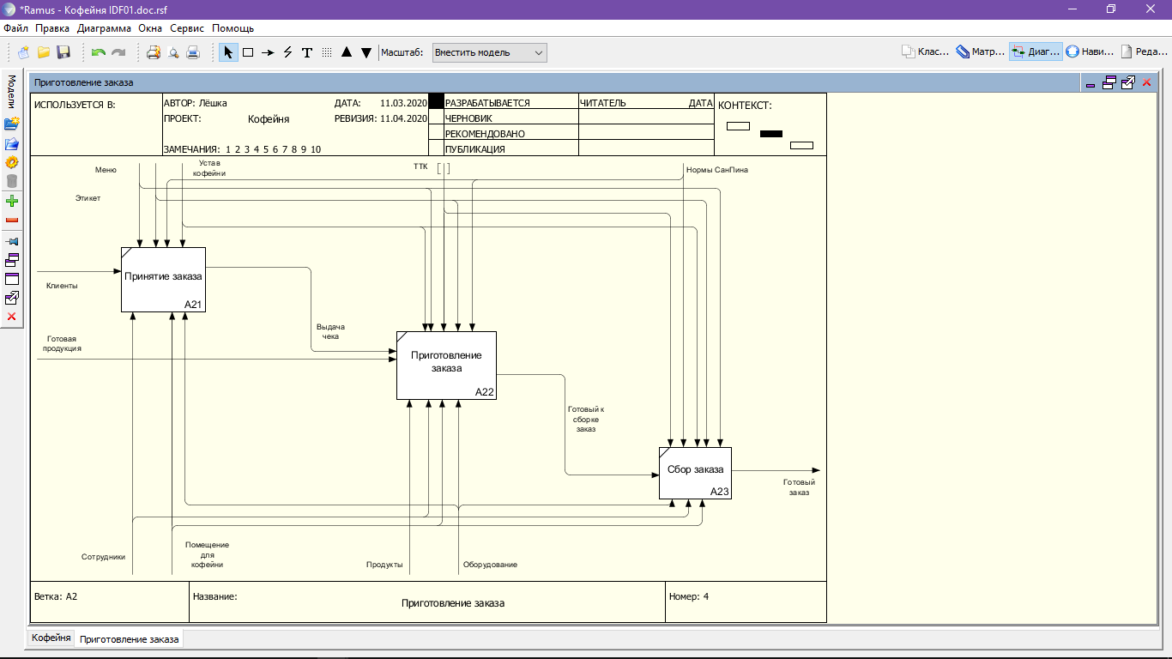

Блок «Приготовление заказа» мы декомпозируем еще на 3 этапа:

* **Принятие заказа;**
* **Приготовление заказа;**
* **Сбор заказа.**

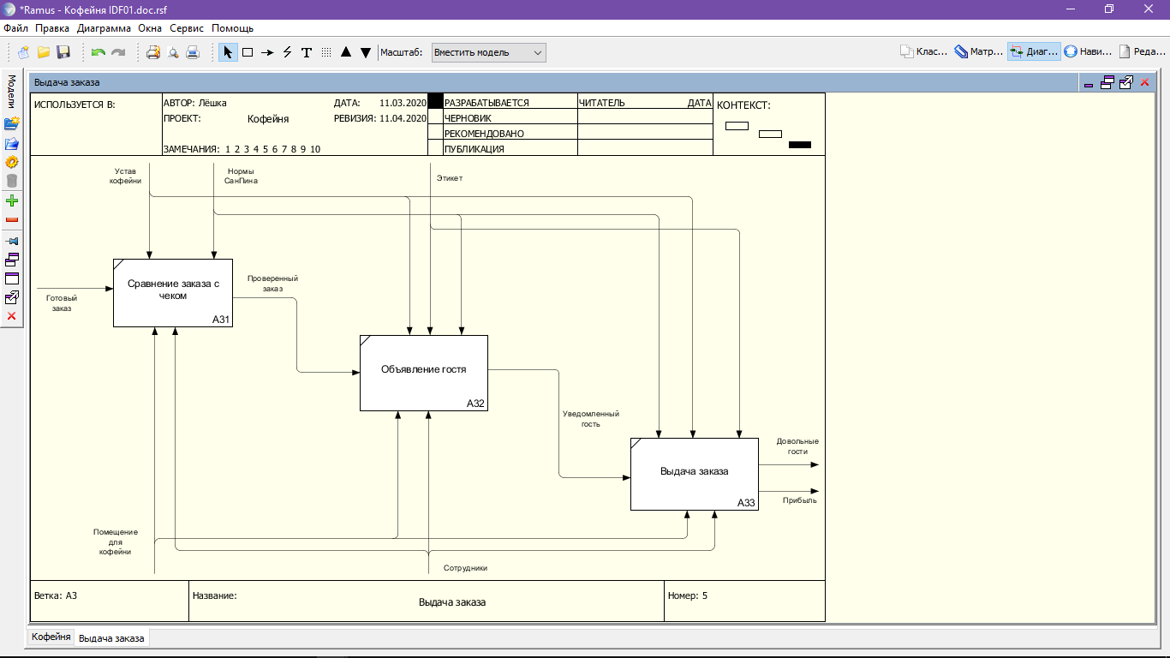

Блок «Выдача заказа» мы декомпозируем еще на 3 этапа:

* **Сравнение заказа с чеком;**
* **Объявление гостя;**
* **Выдача заказа.**

**Задание 2**

*Модель DFD по предметной области «Деятельность кофейни».*

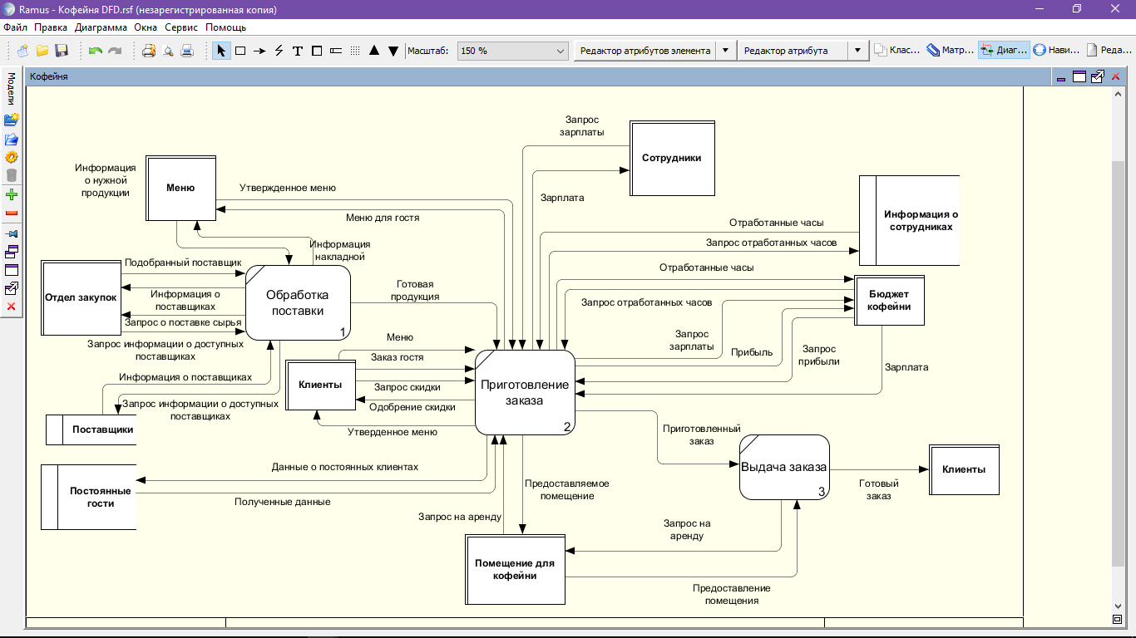

На данной модели отображается основной процесс (сама система в целом) и ее связи с внешней средой (внешними сущностями). Это взаимодействие показывается через потоки данных.

**Внешние сущности** изображают входы в систему и/или выходы из нее. У нас внешние сущности это : Меню, Отдел закупок, Клиенты, Помещение для кофейни, Сотрудники, Бюджет кофейни.

**Стрелки (потоки данных).** Стрелки описывают движение объектов из одной части системы в другую.

**Хранилище данных.** В отличие от стрелок, описывающих объекты в движении, хранилища данных изображают объекты в покое.

**Задание 3**

*Модель IDEF3 по предметной области «Деятельность кофейни».*

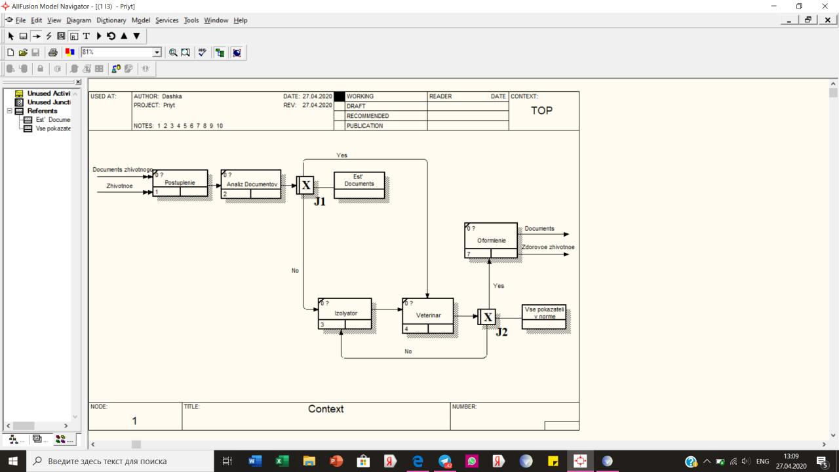

Методология IDEF3 позволяет декомпозировать работу многократно, т. е. работа может иметь множество дочерних работ. Возможность множественной декомпозиции отражается в нумерации работ: номер работы состоит из номера родительской работы, номера декомпозиции и номера работы на текущей диаграмме.

**Слабые связи переходов** изображаются сплошными одинарными стрелками.

**Сильные связи переходов** изображаются двойными однонаправленными стрелками

